**Aide Alimentaire**

Fiche de liaison inter-partenariale

**2021**







**Demande d’aide alimentaire auprès de ……………….……..……………..\***

* Indiquez une seule structure

**Demande ponctuelle ou  Période : ……… semaine(s) à suivre (3 mois max)**

**Rendez-vous fixé avec l’association le …………..………….. à ……….…….**

**La personne est déjà inscrite auprès d’une de ces structures d’aide initiale :**

**🞎 Restos du cœur 🞎 Epicerie Saint-Vincent de Paul 🞎 Secours populaire 🞎 Mosaïk**

***NOM et Prénom : …………………………………………………………..……………………..***

***Adresse : …………………………………………………………..….…………………………***

***Composition du foyer :***

***(nombre d’adultes,***

***d’enfants et âges)***

***Montant et nature des ressources du foyer :***

***(Salaires, RSA, AAH, allocations familiales, logement …)***

***Montant des charges fixes du foyer :***

|  |  |
| --- | --- |
| Loyer : ………………………………………..  *(ou contribution à l’hébergement)* | Transport : ……………………... |
| Electricité : ………………………………….. | Crédits : ………………………... |
| Gaz : ………………………………………… | Autres : ………………………… |

***……………………………………………………………………………………..***

***……………………………………………………………………………………..***

***……………………………………………………………………………………..***

***…………………………………………….***

***…………………………………………….***

**Possibilité de :**

- Réchauffer des aliments  oui  non - Conserver des aliments : dans un réfrigérateur  oui  non

- Cuire des aliments  oui  non dans un congélateur  oui  non

**Habitat en :**

Logement personnel  Autre : …………………………………………………………………………………..

**Observations :** ………………………………………………………………………………………………….......

……………………………………………………………………………………………………………………………………………………………………………………………………………………………………………………………………………………………………………………………………………………………………………………

***Pour transporter vos aliments, pensez à apporter un sac***

|  |  |  |
| --- | --- | --- |
| ***Nom de l’intervenant social :***  *……………………................................*  *Mail :……………………………………*  *Tél. :…………………………………….* | ***Organisme :***  CCAS  Conseil départemental  Coallia  Mission locale  Adoma  Autre ………………………….. | *A Brest, le ……………..…….*  ***Cachet :*** |

*CCCAS de la Ville de Brest / ULIS / Coordination de l’aide alimentaire 02.98.00.84.04 MAJ 13 Janvier 2021*

***Coordonnées et localisation des associations :***

**🞊**



*Le Phare*

20 rue Gaston Ramon

02.98.05.88.59

*Ligne A arrêt Dupuy de Lôme*

*Ligne 4 Arrêt Landais*



*Bethlehem 29*

21, rue de l’Eau blanche

07.69.99.04.46

*Ligne A*

*Arrêt Eau blanche*

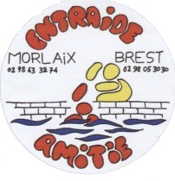

*Entraide et amitié*

5, rue Armorique

02.98.05.30.30

*Lignes A et 2*

*Arrêt Recouvrance*

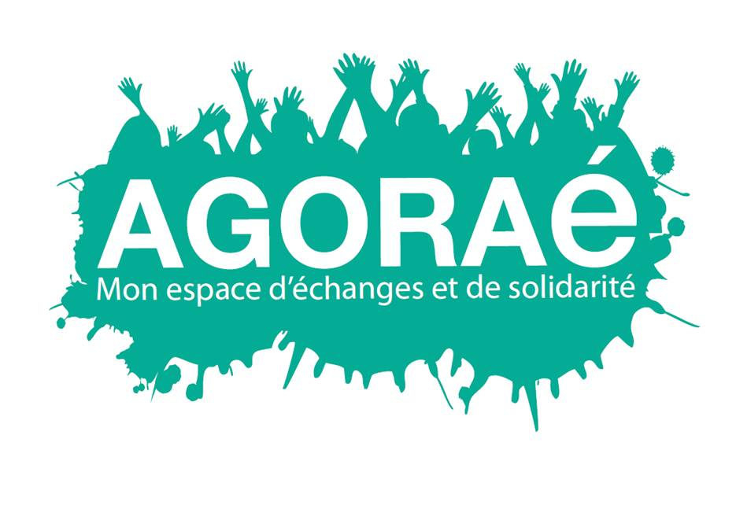

*Agoraé*

6, avenue Le Gorgeu

02.98.01.29.36

*Lignes 1, 12, 13*

*Arrêt Bouguen*



*Secours catholique Antenne Centre*

5, rue Le Faux

02.98.46.47.02

*Lignes 2, 3, 12, 13*

*Arrêt Malakoff*



*Saint-Vincent de Paul*

4, rue Ambroise Paré

02.98.46.54.91

*Ligne 19 Arrêt Montaigne*



Restaurants du cœur

27, rue Salengro

09.60.43.05.22

*Lignes 19, 14 et 5 arrêt Hoche*



*Mosaïk*

79, rue Jules Lesven

07.81.82.74.91

*Lignes 14 et 15*

*Arrêt Kerichen-Lesven*



*Secours populaire*

31, rue Frédéric Chopin

02.98.44.80.43

*Ligne 2 et 4 Arrêt Place de Bretagne*



*Point 48*

4, rue Gabriel Fauré

02.98.46.43.50

*Ligne 3 Arrêt Grétry*



*Secours catholique*

*Antenne Bellevue*

37, rue Borgnis Desbordes

02.98.47.05.97

*Ligne 5 Arrêt Normandie*

**🞊**



*Halte-accueil*

80, bd Montaigne

02.98.80.00.55

*Ligne 19 Arrêt Montaigne*

*CCCAS de la Ville de Brest / ULIS / Coordination de l’aide alimentaire 02.98.00.84.04 MAJ 13/01/21*

**🞊**

**🞊**

**🞊**

**🞊**

**🞊**

**🞊**

**🞊**

**🞊**

**🞊**

**🞊**

